Elrepült a nagy kő, és ahol leszálla,

Egy nemes vitéznek lőn szörnyű halála: Mint olajütőben szétmállott a teste,

És az összetört hús vérolajt ereszte.

Vérit a poros föld nagy-mohón felnyalta, Két szemét halálos hályog eltakarta,

S aki őt eloltá, az a veszedelem

Mindenik bajtársnak fájt, csak ő neki nem.

György haragja pedig lészen rendkivűli, Mert vitéz szolgáját igen keserűli.

Másfelől örül, hogy gyilkos a testvére, Kit hogy elveszessen, most esik kezére.

Most ravasz szándékát, melynek úta görbe, Eltakarja törvény és igazság örve,

És, hogy öccsét bíró hírivel megrontsa,

El kell fogni nyomban, az kemény parancsa.

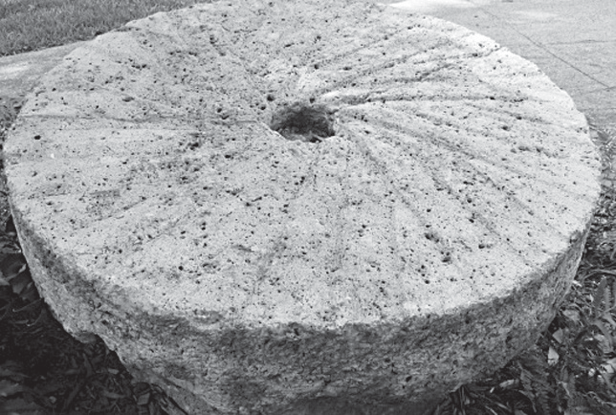

malomkő

1. Magyarázd meg az alábbi archaizmusokat!

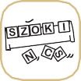

eltörődik, rudat hánynak, dárda, telek lábja, pallos, túzok, gunnyaszt, palánk

1. Helyettesítsd a szószerkezetek aláhúzott szavait egy-egy rokon értelművel! csintalan vitézi

szennyes indulatja vastag tréfa

1. Írj két-két példát a szövegből a tanult szóképekre (hasonlat, metafora, megszemélyesítés), magyarázd is őket!
2. Keresd ki azokat a szólásokat, amelyeknek a következő a jelentésük!
   1. Nem reagált valamire.
   2. Nem szabadulsz meg soha valamitől.
   3. becstelen szándék
3. Válaszolj a kérdésekre!



* 1. Milyen szavakkal gúnyolta György Miklóst?
  2. Vajon miért tűrte Miklós a sértéseket, holott az elbeszélő azt írja róla, hogy: *Mert e nép eperszem volna haragjának, / Bosszuló karjától úgy elhullanának, / Mint a Sámsonétól, kiről írva vagyon, / Hogy ezer pogányt vert egy álcsonttal agyon?* Értelmezd a fenti szavakat!
  3. Miért volt nagy hiba elhajítani a malomkövet?
  4. Keresd ki azokat a sorokat, amelyek bizonyítják, hogy György örült a vitéz halálának?